ANEXO I
*OBSERVAÇÃO: Por se tratar de uma ampliação do quantitativo de itens já anteriormente adquiridos a tonalidade (marrom) e a estrutura devem ser idênticas às cadeiras atualmente em uso no PROCON-MG, conforme imagens e etiqueta abaixo: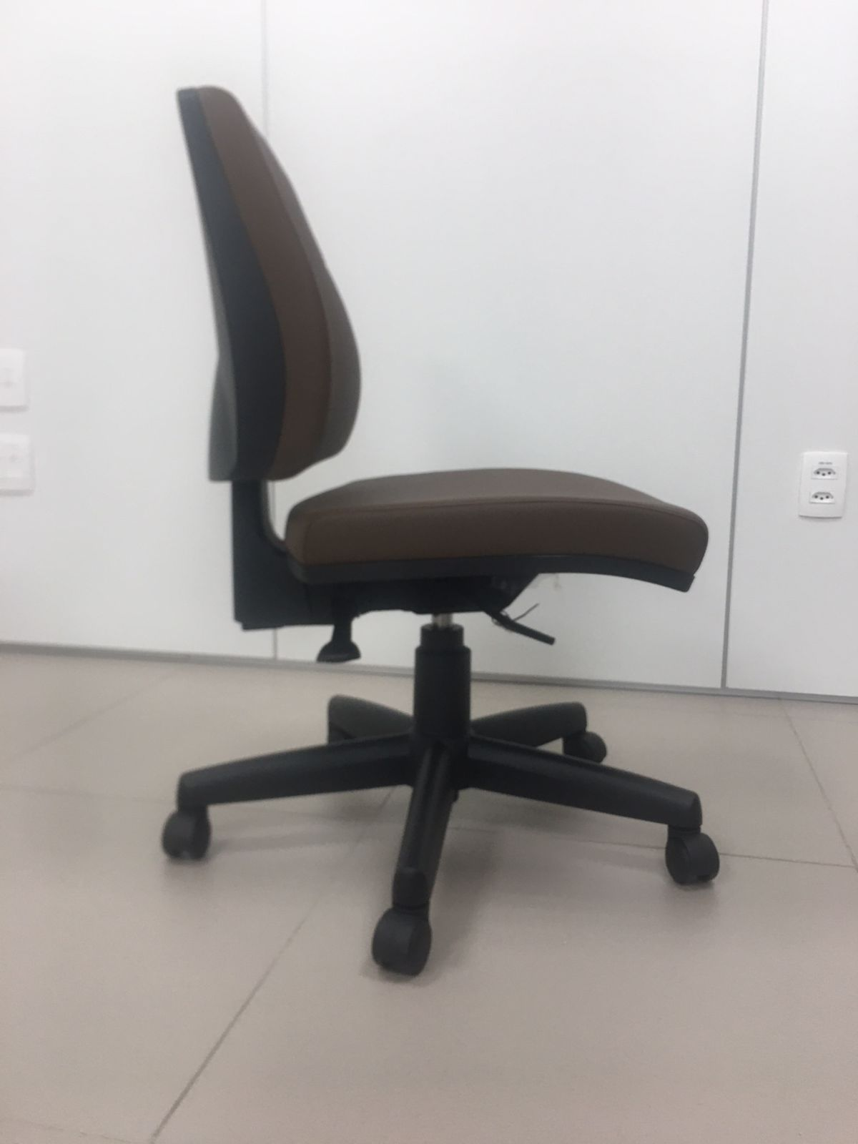Imagem 1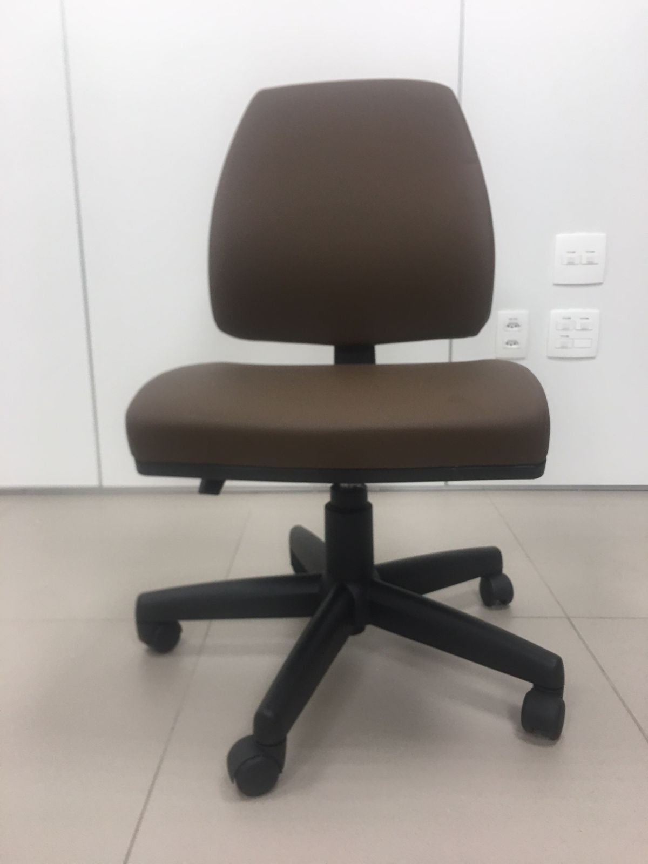Imagem 2
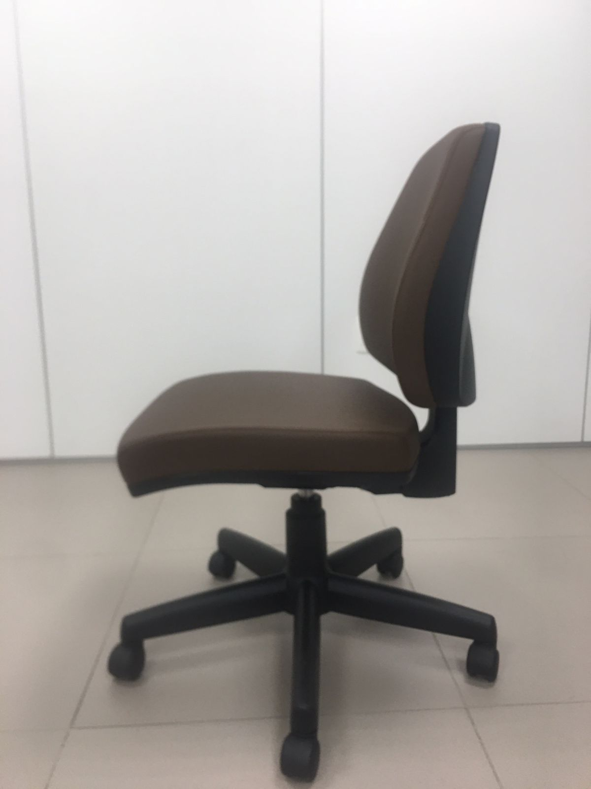
Imagem 3

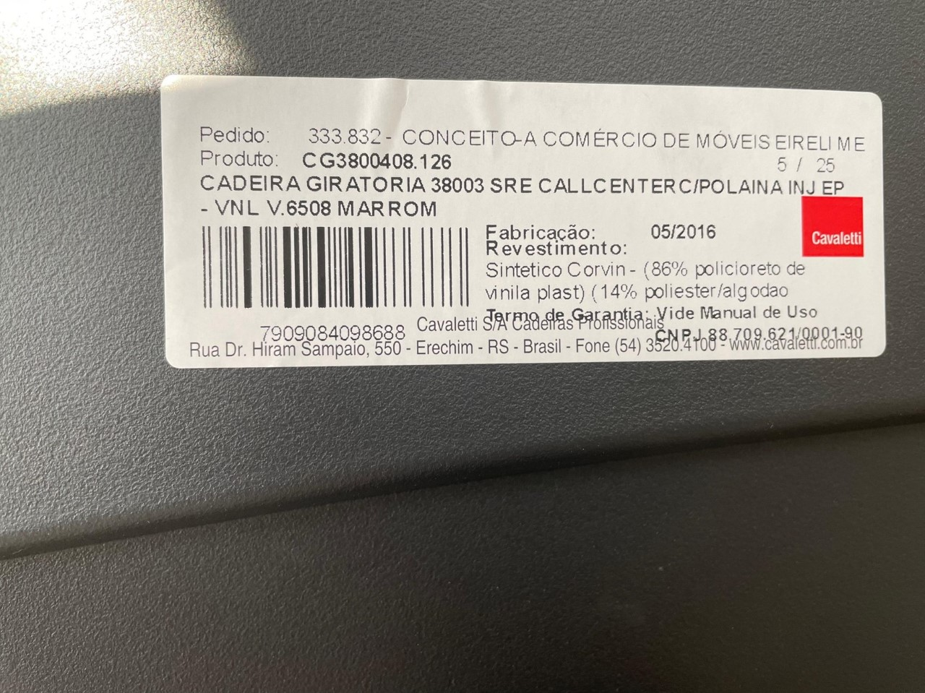
Imagem 4

